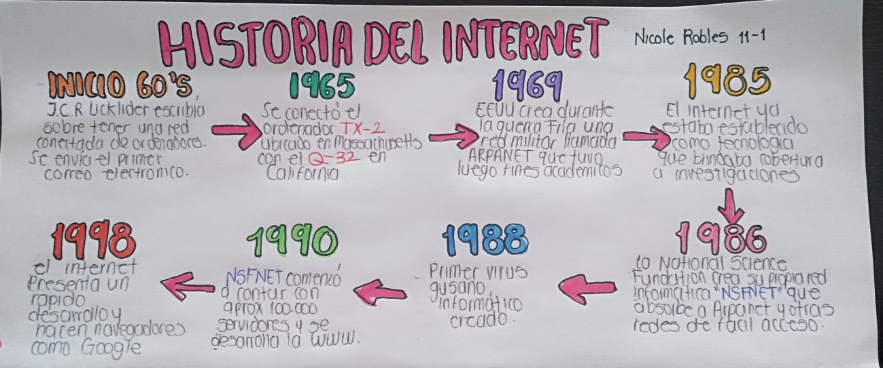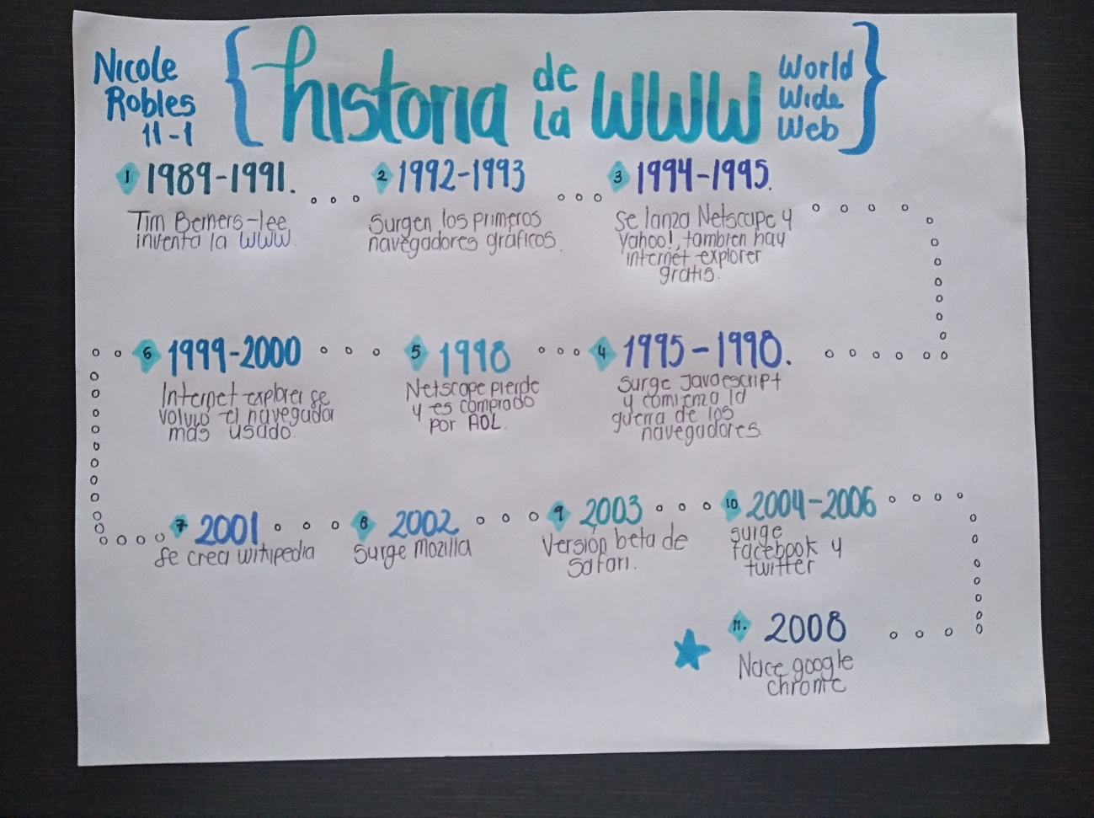

***NICOLE VANESSA ROBLES RIOBO 11-1***

***3.*** *internet y www no son lo mismo porque mientras internet es la gran red y base, la www es el sistema usado para acceder a ella y a la información.*